GEOM6 Droites perpendiculaires

Deux droites sont perpendiculaires quand elles se coupent en formant un angle droit (voir leçon M6). On vérifie qu’un angle est droit avec une équerre.

Méthode de tracé avec la règle et l’équerre
Je veux tracer une droite passant par le point A et perpendiculaire à la droite (d1).

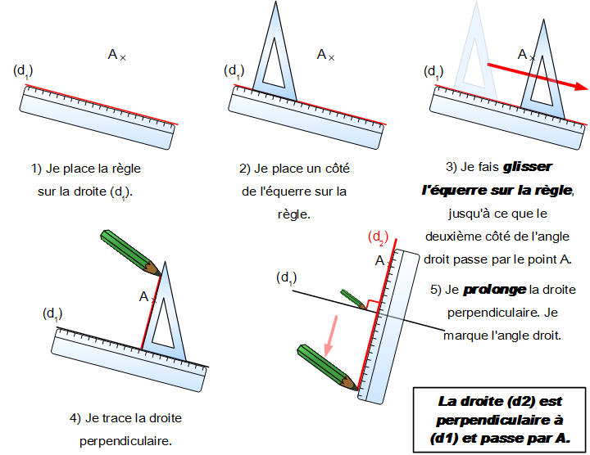

Méthode de tracé avec l’équerre
Je veux tracer une droite passant par le point A et perpendiculaire à la droite (d) :
1. Je place un côté de l’équerre le long de la droite (d),
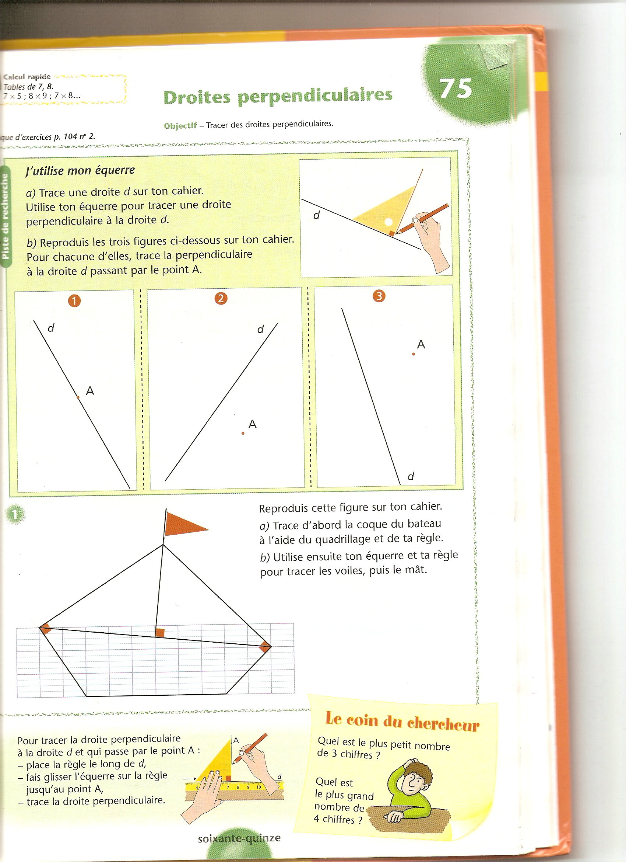
2. Je fais glisser l’équerre jusqu’au point A,
3. Je trace la droite (e) en passant par le point A.

Méthode de tracé avec le compas
Je veux tracer une droite perpendiculaire à la droite (D).
1. Je place 2 points sur cette droite : ce sont les points M et N.
2. J’ouvre mon compas de la distance entre M et N à peu près.
3. Je pointe mon compas en M et je trace un arc de cercle au-dessus de la droite (D) et un autre en-dessous.
4. Je pointe mon compas en N et je trace un arc de cercle au-dessus de la droite (D) et un autre en-dessous.
5. Je trace la droite qui passe par les croisements de mes arcs de cercle.

Tu sais que tu connais ta leçon lorsque :
- tu es capable de donner la définition des droites perpendiculaires et les instruments nécessaires à leur construction,
- tu es capable de reconnaître des droites perpendiculaires avec les instruments appropriés,
- tu es capable de tracer des droites perpendiculaires.

